Информация для населения
«ПРАВИЛА ПОВЕДЕНИЯ ПРИ УГРОЗЕ НАВОДНЕНИЯ»

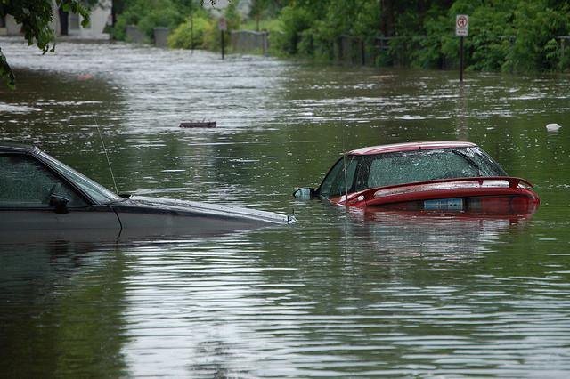 | Получив сообщение о наводнении, паводке, следуйте основным правилам:  - если наводнение развивается медленно (медленно поднимается уровень воды), примите меры к спасению имущества и материальных ценностей: перенесите на верхние этажи или чердак наиболее ценные вещи, выведите животных;  - отключите газ и электричество;
- предупредите соседей, помогите детям, старикам и инвалидам покинуть опасное место. Займите верхние этажи, чердаки, крыши зданий. Слушайте сообщения и действуйте в строгом соответствии с указаниями;
- будьте готовы к эвакуации! Без промедления выходите в безопасное место, при этом учитывайте направление вероятного развития паводка;
- возьмите с собой документы, деньги, ценности, тёплую одежду, сапоги, продукты питания и воду на несколько дней, предметы личной гигиены, медицинскую аптечку;
- избегайте езды в машине по залитой дороге, вас может снести течением. Если же вы оказались в зоне затопления, а машина сломалась, покиньте ее и вызовите помощь.
Что делать, если вы получили сигнал об угрозе наводнения:
- отключите воду, газ и электричество;
- если позволяет время, перенесите на верхние этажи зданий (чердаки) ценные предметы и вещи, поднимите туда же запас пресной воды и долго хранящиеся консервированные продукты питания;
- подготовьте к удару стихии свой дом: закройте все окна и двери на первом этаже, при необходимости и наличии времени забейте их досками или фанерой, чтобы не разбились окна;
- возьмите с собой документы, деньги, ценности, тёплую одежду, сапоги, продукты питания и воду на несколько дней, предметы личной гигиены, медицинскую аптечку;
- прибудьте к установленному сроку на сборный эвакуационный пункт для регистрации и отправки в безопасный район.
При внезапном наводнении необходимо:
- не паниковать и не терять самообладание;
- как можно быстрее занять ближайшее безопасное возвышенное место и быть готовым к эвакуации по воде, в том числе при помощи подручных плавсредств;
- если это невозможно, поднимитесь на верхний этаж или чердак дома;
- при подъеме воды следует забраться на крышу, а при ее резком прибытии - на "конек" крыши;
- до прибытия помощи оставайтесь на верхних этажах и крышах зданий и других возвышенных местах;
- для самостоятельной эвакуации желательно использовать личные лодки или катера, плоты из бревен и других подручных материалов.
Если вы попали в чрезвычайную ситуацию, и вам нужна помощь пожарных или спасателей – единый номер для вызова всех экстренных служб «112» .

ЕДИНЫЙ ТЕЛЕФОН ВЫЗОВА ЭКСТРЕННЫХ ОПЕРАТИВНЫХ СЛУЖБ 112
Комитет гражданской защиты населения
администрации Волгограда

ПАМЯТКА населению

по действиям при наводнении

Уважаемые жители Волгограда!

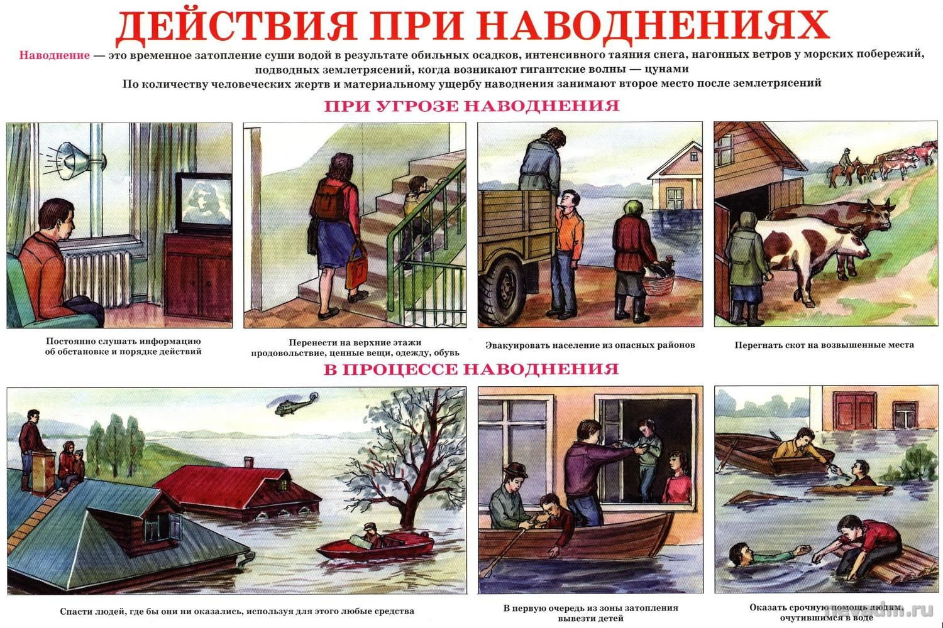

Характеристика явления
Наводнение — затопление суши водой, выступившей из берегов в период весеннего половодья или образовавшейся в результате сильных ливней и т.п.

Действия населения до наводнения
Если вы услышали сигнал об угрозе наводнения:
- включите телевизор или радиоприемник, по ним может поступить важная информация. В установленном порядке выходите (выезжайте) из опасной зоны возможного катастрофического затопления в назначенный безопасный район или на возвышенные участки местности;
- сообщите соседям и близким людям, находящимся в зоне явления, об угрозе;
- подготовьте документы, ценные вещи, медикаменты, 2-3 суточный запас непортящихся продуктов питания, постельное белье и туалетные принадлежности, по возможности комплект верхней одежды и обувь;
- перенесите имущество и материальные ценности в безопасное место (чердак, крыша) или уложите их повыше (на шкафы, антресоли);
- выключите электричество и газ, погасите огонь в отопительных печах, закрепите все плавучие предметы, находящиеся вне зданий, или разместите их в подсобных помещениях.
- Закройте окна и двери, при необходимости и наличии времени забейте снаружи досками (щитами) окна и двери первых этажей;
- покиньте дом и следуйте на эвакуационный пункт.
Действия населения во время наводнения
Если вы в зоне наводнения:
- включите телевизор или радиоприемник, по ним может поступить важная информация;
- без крайней необходимости не принимайте самостоятельных непродуманных действий;
- поднимитесь на верхний этаж здания, чердак или крышу, на деревья или другие возвышающиеся предметы или участки местности.
- Постарайтесь найти и иметь при себе до эвакуации предметы, пригодные для самоэвакуации (автомобильную камеру, надувной матрац и т.п.);
- до прибытия спасателей подавайте сигнал бедствия: днем — вывешиванием или размахиванием белым или цветным полотнищем, подбитым к древку, в темное время — световым сигналом и, периодически, голосом;
- оказывайте помощь плывущим и тонущим людям;
Если помощь еще не прибыла:
- самоэвакуацию на незатопленную территорию производите только в крайних случаях, а именно: для оказания неотложной медицинской помощи пострадавшим, при отсутствии воды и продуктов питания, угрозе ухудшения обстановки или утраты уверенности в получении помощи со стороны;
- как можно быстрее поднимитесь на возвышенность, если такой возможности нет, заберитесь на дерево или постарайтесь уцепиться за те предметы, которые способны удержать человека;
- при наличии лодки или другого плавсредства первыми вывозите из затопленных районов детей, женщин, стариков и больных.
Если вы оказались в воде:
- снимите с себя тяжелую одежду и обувь;
- постарайтесь воспользоваться плавающими поблизости или возвышающимися над водой предметами, ухватитесь за них и ждите помощи.

Действия населения после наводнения
- при подходе к зданию соблюдайте осторожность, проверьте надежность всех его конструкций (стены, полы), остерегайтесь падения каких-либо предметов, порванных и провисших электрических проводов;
- при осмотре внутренних комнат не применяйте в качестве источника света открытый огонь, спички, свечи и т.д. из-за возможного присутствия газа в воздухе. Для этих целей следует использовать электрические фонари на батарейках;
- проветрите комнаты, уберите грязь с пола и стен, откачайте воду из подвалов и просушите жилое помещение, обеззаразьте загрязненную посуду, столовые приборы, поверхность мебели. Для этих целей используйте кипяток или отбеливатель;
- проверьте исправность электропроводки, трубопроводов газоснабжения, водопровода и канализации. Не пользуйтесь ими до тех пор, пока не убедитесь в их исправности с помощью специалистов;
- выбросите пищевые продукты и запасы питьевой воды, которые были в контакте с водой;

Будьте внимательны и осторожны. Но если все же беда произошла, помните: рядом с Вами находятся профессионалы. Не медлите с вызовом помощи по телефонам:
- единый телефон вызова экстренных оперативных служб «112»,
- службы спасения Волгограда – «089»

ЕДИНЫЙ ТЕЛЕФОН ВЫЗОВА ЭКСТРЕННЫХ ОПЕРАТИВНЫХ СЛУЖБ 112

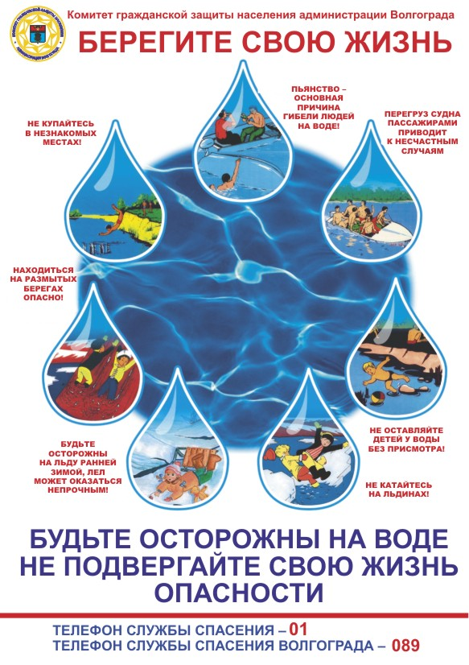

Комитет гражданской защиты населения
администрации Волгограда

